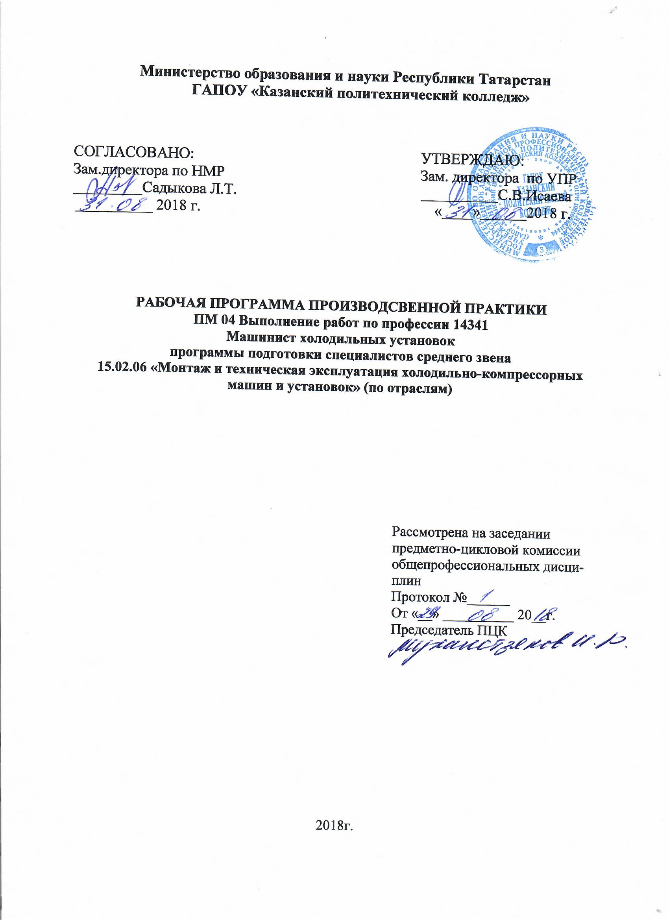

Рабочая программа учебной практики профессионального модуля разработана основе:
- Федерального государственного образовательного стандарта среднего профессионального образования по специальности 15.02.06 Монтаж и техническая эксплуатация холодильно-компрессорных машин и установок (по отраслям), входящей в состав укрупненной группы специальностей 15.00.00 Машиностроение, приказ №348 от 18 апреля 2014 года,
-основной профессиональной образовательной программы по специальности 15.02.06 Монтаж и техническая эксплуатация холодильно-компрессорных машин и установок (по отраслям),2018г.

Организация-разработчик: ГАПОУ «Казанский политехнический колледж»
Разработчики: Хидирова С.А - преподаватель

СОДЕРЖАНИЕ

1 ПАСПОРТ рабочей ПРОГРАММЫ производственной практики | 4
2 СТРУКТУРА И СОДЕРЖАНИЕ ПРОИЗВОДСТВЕННОЙ ПРАКТИКИ | 7
3 УСЛОВИЯ реализации программы производственной практики | 9
4 Контроль и оценка результатов освоения производственной практики | 11

1.ПАСПОРТ РАБОЧЕЙ ПРОГРАММЫ ПРОИЗВОДСТВЕННОЙ
ПРАКТИКИ ПМ 04
1.1. Область применения рабочей программы
Рабочая программа производственной практики ПМ 04 является частью основной профессиональной образовательной программы в соответствии с ФГОС по специальности СПО 15.02.06 Монтаж и техническая эксплуатация холодильно-компрессорных машин и установок (по отраслям) в части освоения основного вида профессиональной деятельности (ВПД): Выполнение работ по одной или нескольким профессиям рабочих и соответствующих профессиональных и общих компетенций:
ПК 4.1. Осуществлять обслуживание и эксплуатацию холодильного оборудования.
ПК 4.2. Обнаруживать неисправную работу и принимать меры для устранения и предупреждения отказов и аварий.
ПК 4.5 Оформлять техническую документацию по обслуживанию холодильного оборудования.
общих компетенций (ОК):
ОК 1. Понимать сущность и социальную значимость своей будущей профессии, проявлять к ней устойчивый интерес.
ОК 2. Организовывать собственную деятельность, выбирать типовые методы и способы выполнения профессиональных задач, оценивать их эффективность и качество.
ОК 3. Принимать решения в стандартных и нестандартных ситуациях и нести за них ответственность.
ОК 4. Осуществлять поиск и использование информации, необходимой для эффективного выполнения профессиональных задач, профессионального и личностного развития.
ОК 5. Использовать информационно-коммуникационные технологии в профессиональной деятельности.
ОК 6. Работать в коллективе и команде, эффективно общаться с коллегами, руководством, потребителями.
Рабочая программа профессионального модуля может быть использована в среднем профессиональном образовании для подготовки обучающихся на базе основного общего и среднего (полного) общего образования по специальности 15.02.06 Монтаж и техническая эксплуатация холодильно-компрессорных машин и установок по отраслям).
1.2. Цели и задачи производственной практики – требования к результатам освоения профессионального модуля:
С целью овладения указанным видом профессиональной деятельности и соответствующими профессиональными и общими компетенциями обучающийся в ходе освоения программы практики должен:
уметь:
-обслуживать компрессоры, насосы, конденсаторы, испарители, воздухоохладители, трубопроводы и арматуры холодильных установок, а также установки по производству льда под руководством машиниста более высокой квалификации;
-проводить чистку, смазывание и зарядку механизмов установок, и участие в текущем и планово-предупредительном ремонте обслуживаемого оборудования, аппаратуры и трубопроводов;
-выполнять обслуживание холодильных установок суммарной холодопроизводительностью до 2,1 млн. кДж/ч (до 500000 ккал/ч*), а также установок по производству льда;
- поддерживать наивыгоднейший режима работы холодильных установок;
-регулировать работы компрессоров аммиачных и водяных насосов, ресиверов, конденсаторов, испарителей и других механизмов холодильных установок;
-вести наблюдение за исправностью двигателей, трубопроводов, арматуры, приборов и аппаратуры;
-определять и устранять неисправности в работе агрегатов и аппаратуры холодильных установок;
-производить ревизии и составлять дефектные ведомости на ремонт оборудования и коммуникаций; участвовать во всех видах ремонтных работ;
-проводить прием и испытание отремонтированного оборудования;
-снимать индикаторные диаграммы;
-проводить контроль качества подаваемого в испарители холодильного агента, а также давления и температуры в компрессорах;
-наблюдать за работой машинистов более низкого разряда в смене;
-осуществлять ведение записей о работе установки и расходе холодильного агента и электроэнергии.
знать:
-основные сведения об устройстве компрессоров, насосов, конденсаторов, испарителей, воздухоохладителей и другого оборудования холодильных установок;
-схему устройства и расположения контрольно-измерительных приборов, трубопроводов и арматуры;
-способы предупреждения и устранения неисправностей в работе установки;
-номенклатуру холодильных агентов;
-правила смазывания обслуживаемых машин;
-виды и сорта применяемых смазочных материалов;
-конструктивное устройство холодильных установок различных систем;
-основные законы физики в части холодильного процесса;
-схему расположения трубопроводов, арматуры, приборов автоматического регулирования и контрольных приборов;
-технологический процесс производства холода и коэффициент полезного действия холодильных установок;
-устройство изотопных уровнемеров, электронных мостов, соленоидных вентилей и других контрольно-измерительных приборов, электроприводов;
-включение и выключение электроприводов;
-правила приемки и испытания оборудования после ремонта;
-порядок и форма ведения технической и отчетной документации установки;

1.3. Количество часов на освоение рабочей программы производственной практики: 144 ч.

СТРУКТУРА И СОДЕРЖАНИЕ ПРОГРАММЫ ПРАКТИКИ ПМ 04

Наименование профессионального модуля, МДК | Содержание учебного материала  (виды выполняемых работ) | Объём  часов
ПМ.04 Выполнение работ по одной или нескольким профессиям рабочих
МДК.04.01 Теоретическая подготовка по профессии 14341 Машинист холодильных установок | Виды работ:  1.Обслуживание холодильных установок:  Выполнение требований безопасности труда на территории и в цехах предприятия, на рабочих местах;  Выполнение требований охраны труда при техническом обслуживании холодильного оборудования;  Участие в работах по обслуживанию холодильного оборудования в составе специализированных бригад:  - выполнение работ по эксплуатации и обслуживанию холодильного оборудования;  - определение и устранение неисправностей в работе холодильного оборудования;  - выполнение планово-предупредительного ремонта холодильного оборудования;  Принятие решений в стандартных и нестандартных ситуациях;  Ведение режимов работы холодильного оборудования;  Выбор оптимального режима работы холодильной установки;  Проведение анализа режимов работы холодильной системы;  Правильное и целенаправленное использование рабочего инструмента;  Пуск и остановка холодильной установки двухступенчатого сжатия;  Показания мест смазки и заправки систем;  Обслуживания конденсатора;  Обеспечение достаточной подачи охлаждающей воды или воздуха и неконденсирующихся газов;  очистка поверхности конденсатора в целях поддержания максимальной эффективности теплообмена;  Обслуживание циркуляционного ресивера;  обучение приемам добавления холодильного агента в систему;Выявление признаков наличия воздуха в системе холодильной установки;  Обучение приемам очистки деталей насоса от загрязнений,перебивки сальников;  Знакомство с возможными причинами,вызывающих неисправность КИП;  Эксплуатация испарителей;  Дифференцированный зачет | 6  6  6  6  6  6  6  6  6  6  6  6  6  6  6  6  6  6  6  6  6  6  6  6
 | ИТОГО | 144

- условия реализации производственной ПРАКТИКИ
3.1. Материально-техническое обеспечение
Производственная практика должна проводиться в организациях, направление деятельности которых соответствует профилю подготовки обучающихся. Производственная практика направлена на формирование у обучающихся как общих, так и профессиональных компетенций. Производственная практика проводится на предприятиях, оснащенных современной техникой, применяющих новейшие технологии и современную организацию труда.
3.2. Информационное обеспечение
- Современные холодильники: устройство и ремонт / под ред. А. В. Родина, Н. А. Тюнина. - Москва : СОЛОН-Пресс, 2018. - 112 с. - (Ремонт, выпуск 140). - ISBN 978-5-91359-203-3. - Текст : электронный. - URL: https://znanium.com/catalog/product/1227735
- Современные холодильники: устройство и ремонт / под ред. А. В. Родина, Н. А. Тюнина. - Москва : СОЛОН-Пресс, 2018. - 112 с. - (Ремонт, выпуск 140). - ISBN 978-5-91359-203-3. - Текст : электронный. - URL: https://znanium.com/catalog/product/1227735
- Кащенко, В. Ф. Торговое оборудование : учебное пособие / В.Ф. Кащенко, Л.В. Кащенко. — Москва : ИНФРА-М, 2018. — 398 с. — (Среднее профессиональное образование). - ISBN 978-5-16-015381-0. - Текст : электронный. - URL: https://znanium.com/catalog/product/1174606
- Кащенко, В. Ф. Оборудование предприятий общественного питания : учеб. пособие / В.Ф. Кащенко, Р.В. Кащенко. — 2-е изд., перераб. и доп. — Москва : ИНФРА-М, 2018. — 373 с. — (Среднее профессиональное образование). - ISBN 978-5-16-014118-3. - Текст : электронный. - URL: https://znanium.com/catalog/product/967397
Дополнительная литература
- Сайт /catalog/document?id=274388 Режим доступа: по подписке.
- Сайт https://znanium.com/catalog/document?id=274387 Режим доступа: по подписке.
- Сайт https://znanium.com/catalog/document?id=385835 Режим доступа: по подписке.
- Сайт https://znanium.com/catalog/document?id=385834 Режим доступа: по подписке.
- Сайт https://znanium.com/catalog/document?id=385833 Режим доступа: по подписке.
- Сайт https://znanium.com/catalog/document?id=385832 Режим доступа: по подписке.
Интернет-ресурсы:
- Сайт http://bitzer.ru/.
- Сайт https://www.danfoss.com/ru-ru/
- Сайт www.alfalaval.com.
- Сайт www.holodunion.ru/news
- Сайт www.danfoss.com
- https://znanium.com
Сервисы и инструменты:
- Skype (режим доступа: https://www.skype.com/)
- Zoom (режим доступа: https://zoom.us/)
- https://disk.yandex.ru/

3.3. Общие требования к организации образовательного процесса
Организация производственной практики по профессиональному модулю является неотъемлемой составляющей при реализации основной профессиональной образовательной программы.
На организацию и проведение производственной практики образовательное учреждение заключает договора с соответствующими предприятиями. Организацию и руководство практикой осуществляет руководитель практики от образовательного учреждения. По итогам производственной практики обучающиеся представляют: дневник практики, отзыв-характеристику, аттестационный лист, отчёт о работы. Каждый этап производственной практики завершается оценкой освоенных компетенций.
3.4. Кадровое обеспечение образовательного процесса

Реализация ППССЗ должна обеспечиваться педагогическими кадрами, имеющими среднее профессиональное или высшее образование, соответствующее профилю преподаваемой дисциплины (модуля). Опыт деятельности в организациях соответствующей профессиональной сферы является обязательным для преподавателей, отвечающих за освоение обучающимся профессионального учебного цикла, эти преподаватели и мастера производственного обучения получают дополнительное профессиональное образование по программам повышения квалификации, в том числе в форме стажировки в профильных организациях не реже раза в 3 года

4.Контроль и оценка результатов ОСВОЕНИЯ ПРОИЗВОДСТВЕННОЙ практики профессионального модуля (вида профессиональной деятельности)

Результаты  (освоенные профессиональные компетенции) | Основные показатели оценки результата | Формы отчетности | Формы и методы контроля и оценки
ПК4.1.Осуществлять обслуживание и эксплуатацию холодильного оборудования  ПК4.2.Обнаруживать неисправную работу и принимать меры для устранения и предупреждения отказов и аварий.  ПК4.5.Оформлять техническую документацию по обслуживанию холодильного оборудования | Выполнение работ по обслуживанию и эксплуатации холодильного оборудования:  -компрессоров и компрессорных агрегатов;  -теплообменных аппаратов;  -вспомогательного оборудования;  -приборов автоматики;  -арматуры и трубопроводов  Обнаружение неисправностей в работе холодильного оборудования:  -компрессоров и компрессорных агрегатов;  -теплообменных и вспомогательных аппаратов холодильных машин и установок;  -арматуры и трубопроводов;  Принятие мер по устранению неисправностей в работе холодильного оборудования - основного и вспомогательного, арматуры;  Принятие мер по предупреждению отказов и аварий в работе основного и вспомогательного холодильного оборудования.  Знание технической и учетно-отчетной документации по эксплуатации и обслуживанию холодильного оборудования и умение с ней работать | Отчет по практике  Отчет по практике  Отчет по практике | Квалификационный экзамен на разряд по профессии  Квалификационный экзамен на разряд по профессии  Квалификационный экзамен на разряд по профессии

Результаты  (освоенные общие компетенции) | Основные показатели оценки результата | Формы и методы контроля и оценки
ОК1. Понимать сущность и социальную значимость своей будущей профессии, проявлять к ней устойчивый интерес  ОК 2. Организовывать собственную деятельность, выбирать типовые методы и способы выполнения профессиональных задач, оценивать их эффективность и качество.  ОК 3. Принимать решения в стандартных и нестандартных ситуациях и нести за них ответственность.  ОК 4. Осуществлять поиск и использование информации, необходимой для эффективного выполнения профессиональных задач, профессионального и личностного развития.  ОК 5. Использовать информационно-коммуникационные технологии в профессиональной деятельности.  ОК 6. Работать в коллективе и команде, эффективно общаться с коллегами, руководством, потребителями. | Повышение интереса к изучаемой профессии, понимание значимости профессии  Выбор типовых методов и способов решение профессиональных задач при технической эксплуатации и обслуживании холодильно-компрессорных машин и установок  Умение принимать решения в стандартных и нестандартных ситуациях;  Ответственное отношение к принятию решений  Результативность поиска необходимой информации для решения профессиональных задач и профессионального развития  Применение компьютера и компьютерных программ в работе  Коммуникабельность на предприятии по месту практики, при общении с руководителями практики | Экспертная оценка руководителей практики от предприятия и техникума на основе наблюдений и собеседований  Экспертная оценка руководителей практики от предприятия и техникума на основе наблюдений и собеседований

